<https://jardinage.lemonde.fr/dossier-285-differents-types-sol-jardin.html>

# Les différents types de sol que l'on peut rencontrer dans un jardin

Tout bon guide de jardinage vous indiquera quel type de sol est souhaitable pour tel type de plante. Et pour cause, le sol est l’élément de base de la culture, c’est principalement lui qui va décider de la bonne croissance (ou non) de vos plantes. Il est donc indispensable de bien le connaître, pour pouvoir jouer et user de ses différentes caractéristiques. Pour en savoir plus, faisons donc un tour de terrain.

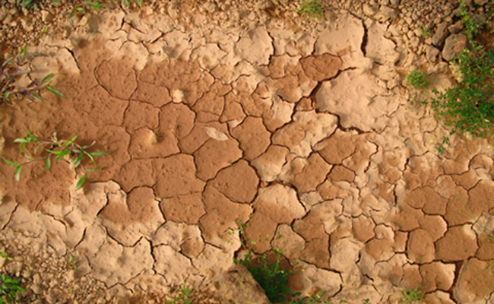

Tout d’abord, il faut savoir que le sol est composé principalement de quatre éléments, à savoir l’argile, le sable, le calcaire et l’humus. L’argile rendra un sol compact, alors que le sable lui, donnera une certaine légèreté. De son coté le calcaire apportera du calcium au sol, tandis que l’humus l’enrichira en matières organiques.

## Une terre argileuse

La terre argileuse, formée de petites particules, est très compacte. Cette densité la rend peu propice à la circulation de l’air, de l’eau, et à la propagation des racines dans le sol. Elle a tendance à garder la fraicheur et l’humidité.  
Changeant d’humeur en fonction du temps, elle est dure, sèche et fileuse par temps chaud, mais devient molle et collante par temps humide. Par ailleurs, étant très vite saturée en eau, une telle terre sera opportune à la formation des flaques d’eau.

Toutes ces caractéristiques en font une terre dure à travailler. Il est néanmoins possible de l’améliorer en lui apportant du sable et du compost. Cela prend du temps, mais les résultats obtenus sont alors largement à la hauteur de la patience mise à l’épreuve. La terre argileuse peut en effet devenir un vrai paradis à légumes.

La reconnaître : un aspect en mottes, et une texture collante au touché par temps humide sont les signes révélant une terre argileuse. La [présence de pissenlits](https://jardinage.lemonde.fr/dossier-471-pissenlit-taraxacum-officinale-salade-differente.html) est également un indicateur d’un tel type de terre.

## Une terre calcaire

L’avantage de ce type de terre, c’est qu’elle est facile à travailler. Une terre calcaire draine efficacement le sol, avec peut-être même un peu trop de zèle, les éléments nutritifs risquant d’être emportés par les lessivages.  
Pour profiter au mieux de cette terre, il est préférable de la bêcher au printemps, et de la protéger à l’aide d’engrais verts comme couvre-sols.

La reconnaître : une terre calcaire est de couleur claire, elle est sèche et friable. La pousse de carottes sauvages indique un sol calcaire sec, tandis que la présence d’adonis ou de [coquelicot](https://jardinage.lemonde.fr/dossier-183-coquelicot-papaver-pavot-annuel.html) témoignera plutôt d’un sol calcaire riche en humus.

## Une terre sableuse

La terre sableuse est à la terre argileuse ce que le Ying est au Yang. En effet la terre sableuse est composée de grosse particules, ce qui en fait une terre légère et ne retenant que très peu l’eau. L’eau étant l’endroit où se trouvent les éléments nutritifs dissous, une terre trop sableuse n’est donc pas souhaitable. Heureusement, il est toujours possible de l’améliorer en l’enrichissant en terreau, et la recouvrant d’un mulch pour l’aider à retenir l’eau. Elle sera alors tout à fait adaptée aux récoltes précoces.  
La terre sableuse se bêche de préférence au printemps.

La reconnaître : la terre sableuse est souvent de couleur claire, forme de petites particules, et coule entre les doigts quand on en prend une poignée dans la main.

## Une terre siliceuse

La terre siliceuse est très pauvre en calcaire, et peut se dessécher aussi vite qu’elle se refroidit.  
C’est une terre qui nécessite un apport en calcaire, par l’intermédiaire de chaux par exemple, sans quoi elle restera très peu favorable à la culture.

La reconnaître : c’est une terre que l’on trouve principalement dans les zones rocheuses de la Bretagne ou du Massif Central.

## Une terre tourbeuse

Une terre tourbeuse a pour caractéristiques d’être acide, riche en matière organiques et pourtant pauvre en nutriments. Un sol tourbeux constitue une véritable éponge géante en hiver, la tourbe absorbant l’eau à cette saison pour la restituer en été.  
Cette terre pouvant être travaillée par tous les temps, a besoin pour devenir cultivable d’un apport en chaux.

La reconnaître : la terre tourbeuse est reconnaissable par sa couleur noire, et sa texture spongieuse au touché.

## Une terre humifère (ou limoneuse)

Il s’agit d’une terre plutôt grumeleuse, proche de la terre argileuse mais néanmoins plus nutritive que cette dernière. Se tassant très vite par temps humide, il est préférable d’éviter au maximum de marcher dessus pour ne pas trop la tasser.

La reconnaître : les sols humifères sont de couleur sombre, ils sont généralement doux au toucher, bien que collants par temps humide.

Vous l’aurez compris, chaque type de terre comporte ses avantages et ses inconvénients. Le but du jeu est donc de travailler ces terres pour en faire un sol équilibré entre argile, sable, calcaire et humus. Une terre dotée d’un tel équilibre est appelée terre franche.